常用命令

1.1 什么是shell

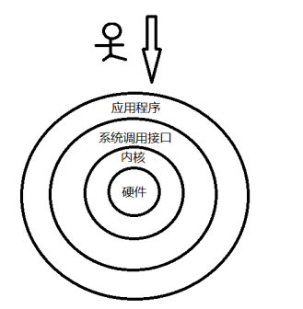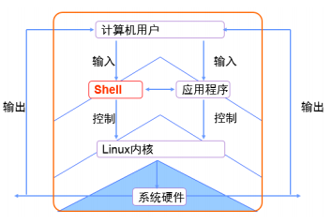

内核负责驱动硬件，管理活动，分配硬件资源，不能让用户直接操作。于是便需要基于“系统调用接口”开发出的程序/服务来满足用户。

Shell：“壳”，充当人与内核之间的翻译官。用户把命令传给shell，它就可以调用相应的程序服务执行工作。

Bash：是一个shell程序。多数Linux系统的默认shell。

1.2 执行命令和查看帮助

命令名称 【命令参数】 【命令对象】

命令参数可以用长格式（——help 完整名称）或者短格式（-h 字母缩写）

遇到陌生命令可以查看帮助（man命令）

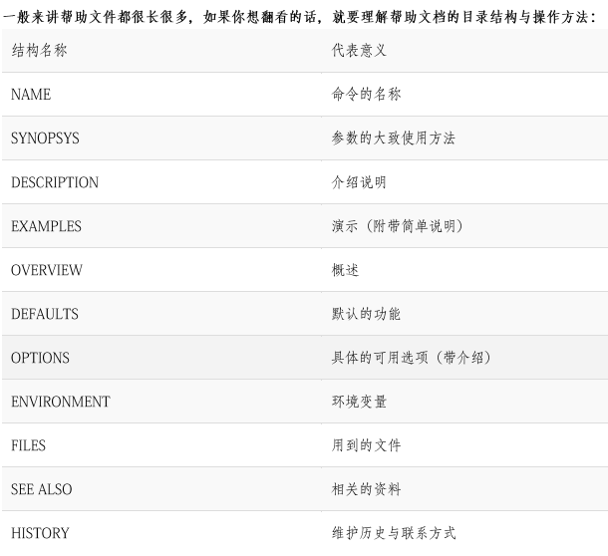

1.3 常用系统工作命令

echo：在终端显示字符串或者变量；可以用echo查看SHELL变量的值（echo $SHELL)；可以用echo查看本机主机名（echo $HOSTNAME）

date（显示/设置系统的时间或日期）键入“+”号开头的字符串指定样式

按照“年—月—日”查看：date “+%Y-%m-%d”

wget：使用命令行下载网络文件，-b 后台下载；-O下载到指定目录；

elinks：用于实现一个纯文本界面的浏览器；（需要安装）；elinks [www.xxx.com](http://www.xxx.com)

1.4 系统状态检测命令

ifconfig：获取网卡配置与网络状态

uname：查看系统内核版本等信息 uname -a

uptime：查看系统负载情况 watch -n 1 uptime

free：用于显示当前系统中内存的使用量情况 -m：以m为单位显示当前系统中内存的使用情况

who：用于查看当前登入主机的用户情况

last：用于查看所有系统的登入记录

history：显示历史执行过的命令 -c：清空执行命令的历史记录

sosreport：用于收集系统配置并诊断信息后输出结论文档

1.5 工作目录切换命令

pwd：显示当前工作目录

cd：切换工作路径；cd-：切换到上一次的目录；cd~：切换到家目录；cd..切换到上级目录；cd -username：切换到其他用户的家目录

ls：用于查看目录中有那些文件； -a：查看全部文件（隐藏文件）； -d：仅看目录本身；-h：易读的文件容量；-l：显示文件的详细信息

1.6 文本文件编辑命令

cat：查看纯文本文件；-n：显示行号；-b：显示行号（不包括空行）；-A：显示出“不可见”的符号；

more：查看纯文本文件（较长的）；-数字：预先显示的行数（默认一页）；-d：显示提示语句和报错信息；

head：查看纯文本文档的前N行；-n 10：显示10行；-n -10：正常输出，但不显示最后10行

tail：查看纯文本文档的后N行：-n 10：显示后面的10行；-f：持续刷新内容

od：查看特殊格式的文件；-t a：默认字符；-t c：ASCII字符；。。。

tr：转换文本文件中的字符；tr 【原始字符】 【目标字符】

wc：用于统计指定文本的行数、字数、字节数；-l：只显示行数；-w：只显示单词数；-c：只显示字节数

cut：通过列来提取文本字符；-d 分隔符：指定分隔符；-f：指定显示的列数；-c：单位改为字符

diff：用于比较多个文本文件的差异；-b：忽略空格引起的差异；-B：忽略空行引起的差异；-q/--brief：仅报告是否存在差异；-c：使用上下文输出格式

1.7 文件目录管理命令

touch：用于创建空白文件与修改文件时间；-a：修改“访问时间”；-m：修改“更改时间”；-d：同时修改读取时间与更改时间；-t：要修改成的时间。

mkdir：创建空白的文件夹；-m：默认的文件目录权限（-m 775）；-p：连续创建多层目录；-v：显示创建的过程。

cp：复制文件和目录，cp【选项】 源文件 目标文件；-p保留原始文件的属性；-d：若对象为“链接文件”，则保留该“链接文件”的属性；-r：递归持续复制（目录）；-i：若目标文件存在则询问是否覆盖；-a：相当于-pdr

mv：用于移动文件或改名，mv【选项】文件名【目标路径|目标文件名】；

rm：删除文件或目录；-f：忽略警告信息；-i删除前先询问；-r：删除文件夹。rmdir：删除空目录。

dd：用于指定大小的拷贝的文件或指定转换文件；if=：输入的文件名称；of=：输出的文件名称；bs：设置每个“块”的大小；count：设置要拷贝“块”的个数；conv=ucase：将字母从小写转换为大写；conv=lcase：将字符从大写转换为小写

1.8 用户与组管理命令

useradd：创建新的用户；-d：指定用户的家目录；-D：展示默认值；-e：账号有效截至日期；-g：指定一个初始用户组（必须已存在）；-G：指定一个或多个扩展用户组；-N：不创建与用户同名的用户组；-s：指定默认的Shell；-u：指定用户的UID

passwd：修改用户的密码，passwd【选项】【用户名】；-l：锁定用户禁止其登录；-u：解除锁定，允许登录；--stdin：允许从标准输入修改用户密码；-d：使账号无密码；-e：强制用户下次登陆时修改密码；-S：显示用户的密码状态

userdel：删除用户所有表格；-f：强制删除用户，家目录与其相关文件；-r：同时删除用户，家目录与其相关文件。

usermod：修改用户的属性；-c：填写账号备注信息；-d -m：连用，可重新指定用户的家目录并自动旧的数据转移过去；-e：账户到期时间，格式YYYY-MM-DD；-g：变更所属用户组；-G：变更扩展用户组；-L：锁定用户禁止其登陆系统；-U：解锁用户，允许其登陆系统；-s：变更默认终端；-u：修改用户的UID

groupadd：创建群组

1.9 打包压缩文件命令

tar：对文件打包压缩或解压；打包并压缩（-czvf）解压并解包（-xzvf）；-c：创建压缩文件；-x：解开压缩文件；-t：查看压缩包内有哪些文件；-z：用Gzip压缩或解压；-j：用bzip2压缩或解压；-v：显示压缩或解压过程；-f：目标文件名；-p：保留原始的权限与属性；-P：使用绝对路径来压缩；-C：指定解压到的目录

1.10 文件查询搜索命令

grep：用于对文本进行搜索；-b：将可执行文件当作文本文件来搜索；-c：仅显示找到的次数；-i：忽略大小写；-n：显示行号；-v：反向选择——仅列出没有“关键词”的行。

find：查找文件，find【查找路径】寻找条件 操作；-name：匹配名称；-perm：匹配权限（mode为完全匹配，-mode为包含即可）；-user：匹配所有者；-group：匹配所有组；。。。

管道符、重定向、环境变量

2.1管道符

管道命令符“|”：将前一个命令的标准输出当作后一个命令的标准输入

翻页形式查看/etc目录中有哪些文件：ls -l /etc/ |more

2.2重定向

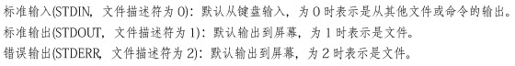

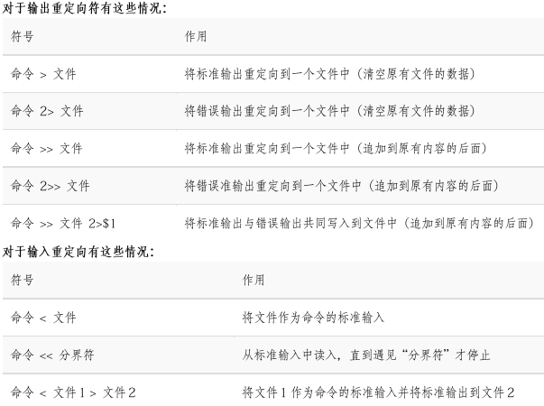

例子：

man bash > /root/man.txt ： 将man命令的帮助文档写入到文件

echo “linux” >> readme.txt : 向readme.txt追加文字

wc -l < readme.txt 等价于 cat readme.txt | wc -l

wc -l << over

>1 : （可以一直输入）

2.3 命令行通配符

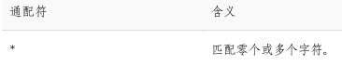

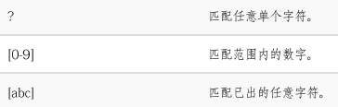

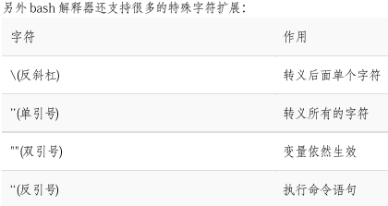

echo “Price is \$$PRICE” : 输入price is $5

2.4 实用的PATH变量

alias：设置命令的别名；“alias 别名=命令”。例子：如果担心复制时误将文件覆盖，可执行alias cp=“cp -i” 每次覆盖都会询问用户

unalias：取消命令的别名；“unalias 别名”

type 命令名：查看该命令是内部命令还是外部命令。内部命令：属于解释器内部；外部命令：独立于解释器外的命令文件。

$PATH变量：负责告诉bash用户要执行的命令可能存放在哪里。

echo $PATH：查看$PATH变量的内容，是否有可疑的目录。

其他的重要的环境变量（也就是全局变量）

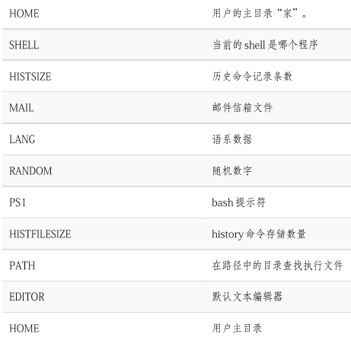

删除变量：unset 变量名

3 Vim编辑器与Shell命令脚本

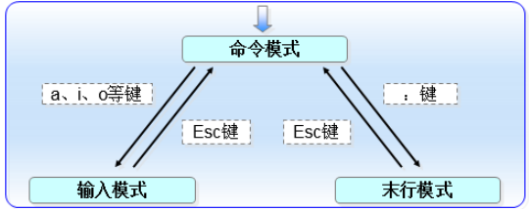

3.1 编译shell脚本

一个shell脚本应该包括：“脚本声明”、“注释信息”、“可执行语句”

脚本声明（#！）：告知系统用哪种shell来解释

注释信息（#） ：对执行语句的注释，可以没有

可执行语句：执行的命令

执行脚本的三种方法：

脚本文件路径：./Example.sh

sh脚本文件路径：sh Example.sh

source 脚本文件路径：source Example.sh

采用第一种方法执行时，提示权限不足，要添加执行权限：chmod u+x 文件名

接收用户的参数

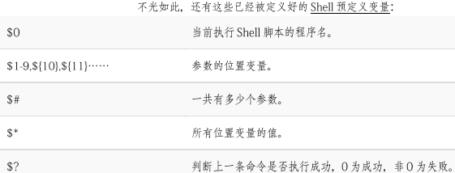

判断用户的参数：【 条件表达式 】

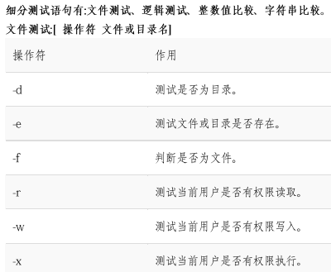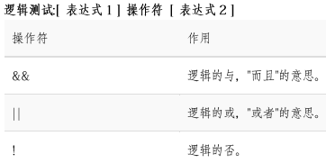

ehco $? ： 显示上一条命令的返回值

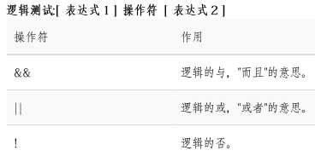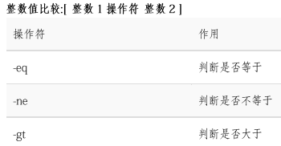 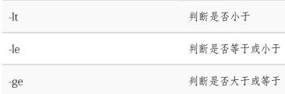

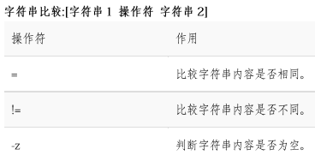

条件测试语句：if条件语句：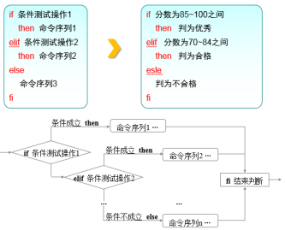

for 条件语句：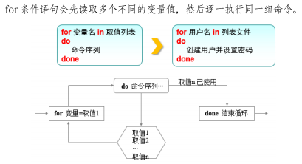

while条件语句：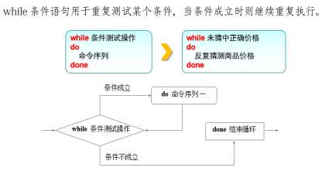

case条件语句：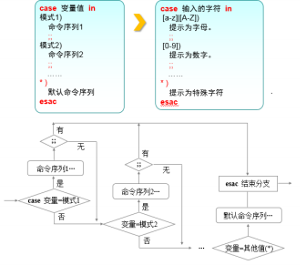

**计划任务服务**：有经验的系统运维师能够让系统自动化运行，无需人工的干预就可以让各个服务、命令在指定的时间运行、停止。

一次性计划任务：今晚十一点半......；

长期性计划任务：每周1、3、5的凌晨三点二十五......

一次性计划任务：

at<时间>：安排一次性任务

atq或at -l ：查看任务列表

at -c 序号 ： 预览任务与设置环境

atrm 序号 ： 删除任务

例子：交互式写法的计划任务（输入完成后敲击ctrl+d来保存退出）

at 23：30

at>systemctl start heepd

at>

job 3 at Mon Apr 27 23:30:00 2015

直接用echo语句将要执行的命令传送给at命令

echo “systemctl start httpd” | at 23:30

job 4 ......

删除任务：atrm 3

长期可循环的计划任务：

crontab -e [-u 用户名] ： 创建、编辑计划任务

crontab -l [-u 用户名] ： 查看计划任务

crontab -r [-u 用户名] ： 删除计划任务

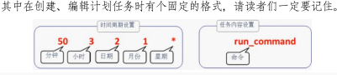

用户身份和权限

超级用户UID为0；系统用户UID为1-999；普通用户UID为1000~。

每个用户在创建时就会创建一个默认组（GID与UID相同，俗称基本组），而后加入的组称为扩展组。

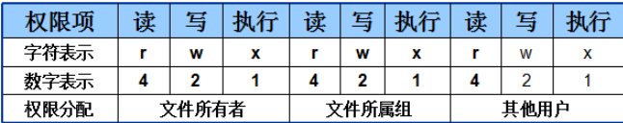

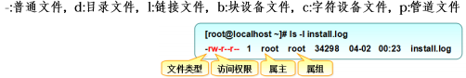

文件的特殊权限：

SUID：让执行者临时拥有属主的权限

SGID：让执行者临时拥有属组的权限

SBIT：只可管理自己的数据而不能删除他人文件（仅对目录有效）

chmod：修改文件或目录的权限，chmod [参数] 权限 文件或目录名称

chown：修改文件或目录的所属主或所属组，chown [参数] 所属主：所属组 文件/目录

这两个命令的参数：文件不加参数，遇到目录加-R（递归）

文件的隐藏权限：

chattr：用于设置文件的隐藏权限，chattr [参数] 文件

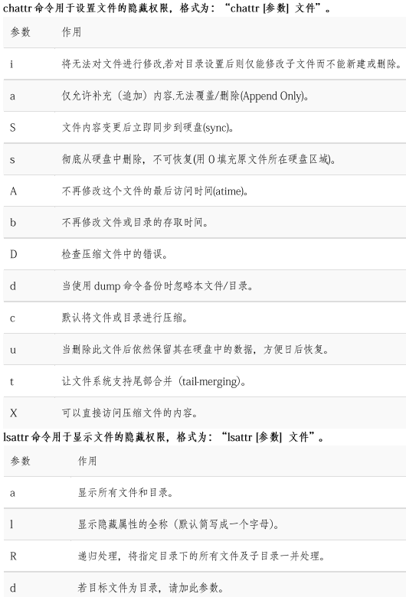

su与sudo

su：变更使用者的身份，切换用户

sudo：用于给普通用户提供额外权力来完成超级用户才能完成的任务 sudo [参数] 命令

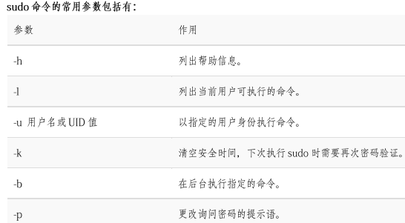

文件访问控制：设置指定的用户或用户组对某个文件的操作权限

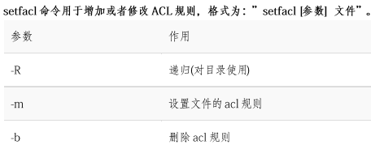

存储结构与磁盘划分

根目录：“/”

主要常见的目录：

/boot：开机所需文件——内核，开机菜单及所需配置文件等

/dev：任何设备与接口都以文件形式存放在此目录

/etc：配置文件

/home：用户主目录

/bin：单用户维护模式下还能够被操作的命令

/lib：开机时用到的函数库及/bin与/sbin下面命令要调用的函数

/sbin：开机过程中需要的

/media：一般挂载或删除的设备

/opt：放置第三方的软件

/root：系统管理员的主文件夹

/srv：一些网络服务的数据目录

/tmp：任何人均可使用的“共享”临时目录

/proc：虚拟文件系统

/usr/local：用户自行安装的软件

/usr/sbin：非系统开机时需要的软件/命令/脚本

/usr/share：帮助与说明文件，也可防止共享文件

/var：主要存放经常变化的文件，如日志

/lost+found：当文件系统发生错误时，将一些丢失的文件片段存放在这里

linux支持数十种文件管理系统可供选择，主要有ext3/4、reiserFS、swap、xfs等

硬盘中的文件太多，需要有一个索引地图。文件的权限和属性都会记录在inode table中，包括：文件访问权限、所属主与组、文件大小、创建或状态修改时间、最后一次访问时间、修改时间、特殊权限、该文件的真实数据地址。

文件实际数据存储在block中，每个block可以是1K、2K或4K。

一个inode大小仅为128bytes（Ext3），记录一个block要消耗4bytes，当写inode被占满后会取出一个block用于号码记录而不再时保存实际的文件系统。

如何使用u盘：使用sudo fdisk -l 可以查看U盘是否连接系统，以及其设备名称；使用df命令，查看U盘挂载位置；使用sudo umont [挂载点/设备文件]可以撤销挂载设备。

硬链接：一个“指向原始文件inode的指针，系统不为它分配独立的inode与文件；实际上硬链接文件与原始文件是统一个文件，只是名字不同；即使原文件删除，依然可以通过链接文件访问（因为，删除原文件，仅仅是删除原文件到inode的连接）。（文件真正删除是所有与之相关的硬链接文件均被删除）

软连接：“仅仅包含它索要连接文件的路径名”，类似“快捷方式”

ln：用于创建链接文件，格式：ln [选项] 目标

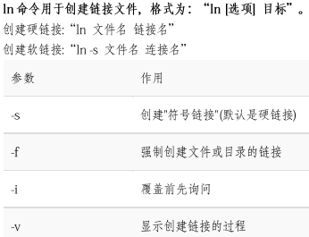

Iptables与Firewalld防火墙

ubuntu的防火墙使用的是iptables，而为了方便防火墙的设置，ubuntu提供了一个防火墙管理工具ufw。

在红帽RHEL7系统中firewalld服务取代了iptables服务，但依然可以使用iptables命令来管理内核的netfilter。

其实Iptables服务与Firewalld服务都不是真正的防火墙，它们都只是用来定义防火墙规则功能的“防火墙管理工具”，将定义好的规则交由内核中的netfilter即网络过滤器来读取，从而实现防火墙功能。

Iptable命令

该命令用于创建数据过滤与NAT规则，主流的linux系统都会默认启用iptables命令，但其参数较多且规则策略相对比较复杂。

NAT：网络地址转换：在本地网络中使用私有地址，在连接互联网时转而使用全局IP地址的技术。NAT实际上是为解决IPv4地址短缺而开发的技术。

规则链：多个规则合成一个规则链；规则：设置数据过滤或处理数据包的策略。

iptables命令中常见的控制类型有：ACCEPT（允许通过）、LOG（记录日志信息，然后传给下一条规则继续匹配）、REJECT（拒绝通过，必要时给出提示）、DROP（直接丢弃，不给出任何回应）。REJECT会回复一句“您的消息已收到，但被扔掉了”。

规则链根据数据包的位置不同而进行分类：PREROUTING（进行路由选择前处理数据包）、INPUT（处理入站的数据包）、OUTPUT（处理出站的数据包）、FORWARD（处理转发的数据包）、POSTROUTING（进行路由选择后处理数据包）。路由选择：选择通过互联网络从源节点向目的节点传输信息的通道，而且信息至少通过一个中间节点。

规则表：用于容纳规则链。规则表默认是允许状态的，那么规则链就是设置被禁止的规则；反之如果规则表是禁止状态，那么规则链就是设置被允许的规则。raw表（确定是否对该数据包进行状态跟踪）、mangle表（为数据包设置标记）、nat表（修改数据包中的源、目标IP地址或端口）、filter表（确定是否放行该数据包）。顺序：raw——》mangle——》nat——》filter。

使用ssh服务管理远程主机

进程与服务

ps：该命令可以查看系统中的进程状态，“ps 【参数】”。-a（显示所有的进程，包括其他用户）、-u（用户以及其他详细信息）、-x（显示没有控制终端的进程）。

top：用户监视进程的活动与系统负载。

PID（进程ID号）；USER（进程所有者）；PR（优先级）；NI（优先级，负值表示优先级更高）；VIRT（虚拟内存使用量）；RES（物理内存使用量）；SHR（共享内存大小）；S（进程状态）；%CPU（运算器的使用百分比）；%MEM（内存的使用百分比）；TIME+（使用CPU的时间）；COMMAND（命令名称）。

pidof：用于查询某个特定程序的进程PID值，pidof [参数] [程序名称]

kill：终止某个特定PID号码的进程，kill [参数] [进程PID号]

killall：终止某个特定名称的所有进程，killall [参数] [进程名称]

ifconfig：查看/配置计算机当前的网卡配置信息

ping：检测到目标主机是否连接正常，ping IP地址

ssh：用于远程管理linux主机，ssh [参数] 主机。-p：指定连接端口（默认22）。-v：显示连接过程的详细信息。

ssh [-p port] user@remote：remote（远程主机地址）user（远程主机用户名）port（端口号）